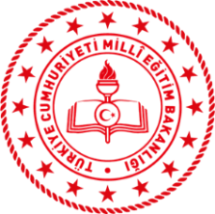

“15 TEMMUZ DEMOKRASİ VE MİLLİ BİRLİK GÜNÜ” RESİM YARIŞMASI
BAŞVURU FORMU

Başvuru Tarihi
Adı Soyadı
Doğum Tarihi (Gün/Ay/Yıl)
Şehir
Okul
Sınıf
E-Posta / Telefon

Yukarıda yer alan bilgiler katılımcıların sıralanması amacıyla kullanılacaktır (Doğum tarihi, okul, sınıf).
Dereceye girilmesi durumunda sosyal medyada takdim amacı ile kullanılacaktır (isim, şehir, okul).
Yarışmaya katılacak eserin ve başvuru formunun yarışma şartnamesinde belirtilen tarihler arasında stokholmyarisma@gmail.com adresine mail olarak gönderilmesi gerekmektedir.

